BearPi-HM Nano × E53 扩展板
引脚核对、干簧管接线与求助键结论
交付对象：A 同学 · 依据：小熊派官方教程 + OpenHarmony device_board_bearpi 源码 + E53 接口原理图 · 2026-10-28
一、结论先行（四问四答）
1. 两块 E53 板各自用了哪些脚？ E53_IS1 = GPIO_7（人体红外输入）+ GPIO_8（蜂鸣器 PWM）；E53_IA1 = GPIO_0/GPIO_1（I²C1）+ GPIO_8（电机）+ GPIO_14（补光灯）。
2. 两块板能不能同时装？ 不能。J1 只有一个 E53 座，且两块板共用 GPIO_8——这才是真正的冲突点，不是 GPIO_7。
3. 干簧管该接哪个脚？ GPIO_13（J1 第 5 脚）。绝对不要接 GPIO_7：那是人体红外的推挽输出，干簧管并在上面相当于把传感器输出短接到地。
4. 哪个板载键做求助输入？ F1 = GPIO_11（推荐）；F2 = GPIO_12 留作备用。两键都是按下接地、低电平有效，板上没有上拉电阻，必须开内部上拉。
相对你原来那张表，本次核对修正了 3 处：
① E53_IS1 除 GPIO_7 外，还占用 GPIO_8 驱动蜂鸣器（PWM1，4 kHz / 50 %）。原表漏了这一个脚，它正好和 IA1 的电机是同一个脚。
② E53_IA1 的 I²C 具体是 I²C1：SDA = GPIO_0、SCL = GPIO_1；这条总线上还并联着板载 NFC 芯片。
③ 板载按键已确认：F1 = GPIO_11、F2 = GPIO_12，低电平有效，无外部上拉（1 kΩ 串联 + 100 nF 对地）。
二、表 1 15 个 GPIO 的总账（哪根线是空的，一眼看到）
GPIO | J1 脚 | 复用 / 默认功能 | 当前占用者 | 干簧管可用性
GPIO_0 | 10 | I2C1_SDA | 板载 NFC + E53_IA1 温湿度/光照 | ✘ 总线
GPIO_1 | 9 | I2C1_SCL | 板载 NFC + E53_IA1 温湿度/光照 | ✘ 总线
GPIO_2 | 6 | GPIO / PWM2 | 板载黄色 LED（E53_SC1 也复用它） | ✘ 会闪灯
GPIO_3 | 20 | UART0_TXD | 调试 / 烧录串口（CH340） | ✘ 调试口
GPIO_4 | 17 | UART0_RXD | 调试 / 烧录串口（CH340） | ✘ 调试口
GPIO_5 | 19 | UART1_RXD | 空闲 | △ 最后手段
GPIO_6 | 18 | UART1_TXD | 空闲 | △ 最后手段
GPIO_7 | 7 | GPIO（输入） | E53_IS1 人体红外 | ✘ 严禁占用
GPIO_8 | 8 | PWM1_OUT / GPIO | E53_IS1 蜂鸣器 ＋ E53_IA1 电机 | ✘ 已被双占
GPIO_9 | 16 | SPI0_MOSI | 空闲 | △ 备选
GPIO_10 | 1 | SPI0_CLK | 空闲 | △ 备选
GPIO_11 | 15 | GPIO（与 SPI0_MISO 同网） | 板载 F1 按键 | ✘ 按键
GPIO_12 | 2 | GPIO（与 SPI0_NSS 同网） | 板载 F2 按键 | ✘ 按键
GPIO_13 | 5 | ADC6 / GPIO | 空闲 | ✔ 推荐
GPIO_14 | 4 | GPIO | E53_IA1 补光灯 | ✘ 占用
J1 = 开发板上唯一的 E53 扩展座，脚号对照见附录 A 原理图。✘ 不可用 △ 可用但要让出某项功能 ✔ 推荐
三、表 2 两块 E53 的引脚占用明细
模块 | 功能 | 接口 / 器件 | GPIO（J1 脚） | 方向与有效电平
E53_IS1 | 人体红外 | 数字输入（模块内比较器输出） | GPIO_7（J1-7） | 输入，内部上拉；检测到人 = 高电平，上升沿中断
E53_IS1 | 蜂鸣器 | PWM1（无源蜂鸣器） | GPIO_8（J1-8） | 输出，4 kHz / 50 % 占空比；开 = 启动 PWM
E53_IA1 | 温湿度 | I²C1，SHT30 @ 0x44（400 kbps） | SDA = GPIO_0（J1-10）  SCL = GPIO_1（J1-9） | 周期模式 0x2236，读 0xE000；CRC 校验
E53_IA1 | 光照 | I²C1，BH1750 @ 0x23（400 kbps） | 同上 | 0x01 上电 + 0x10 连续 H 分辨率；每次转换需等 180 ms
E53_IA1 | 电机 | GPIO 数字输出（模块上 MOS 管） | GPIO_8（J1-8） | 输出，高电平 = 转
E53_IA1 | 补光灯 | GPIO 数字输出 | GPIO_14（J1-4） | 输出，高电平 = 亮
板载 | 求助键候选 F1 | GPIO 数字输入 | GPIO_11（J1-15） | 输入，内部上拉；按下 = 低，下降沿
板载 | 备用键 F2 | GPIO 数字输入 | GPIO_12（J1-2） | 输入，内部上拉；按下 = 低，下降沿
板载 | 调试串口 | UART0（CH340） | TX = GPIO_3（J1-20）  RX = GPIO_4（J1-17） | 115200 8N1，printf 输出口
红色两行是同一个脚（GPIO_8）：一块板用它发 PWM 驱动蜂鸣器，另一块板用它做普通 GPIO 驱动电机。

四、表 3 干簧管接线建议
方案 | 引脚（J1） | 接线与上拉 | 去抖 | 取舍
A  推荐 | GPIO_13  （J1-5） | 干簧管一端 → J1-5；另一端 → GND（J1-12 或 14）。GPIO 侧串 1 kΩ、对地并 100 nF；另加 10 kΩ 上拉到 3.3 V（J1-13） | 硬件 RC  + 软件 20–50 ms | 不占 IS1 / IA1 任何功能；本身是 ADC 脚，后续想改模拟量还有余地
B | GPIO_9  （J1-16） | 同上 | 同上 | 占用 SPI0_MOSI，将来接 SPI 屏/Flash 要让位
C | GPIO_10  （J1-1） | 同上 | 同上 | 占用 SPI0_CLK
D | GPIO_5 / 6  （J1-19 / 18） | 同上 | 同上 | 占用 UART1，接串口模块要让位
✘ | GPIO_7  （J1-7） | 严禁并接 | — | 人体红外是推挽输出：干簧管闭合会把输出直接短到地，轻则误报，重则打坏传感器
为什么是 GPIO_13：两块 E53 板都不使用 J1 第 5 脚；这脚在板上没有接 LED、按键、NFC 或调试串口；同时它离 3.3 V（J1-13）和 GND（J1-12/14）都近，取电和接地都方便。
初始化四步（不需要写完整驱动）：
① 复用：IoSetFunc(GPIO_13, 0) 设成普通 GPIO，别留在 ADC 功能上。
② 方向：GpioSetDir(GPIO_13, IN)。
③ 上拉：IoSetPull(GPIO_13, UP)。板上没有外部上拉，不开就是悬空乱跳。
④ 中断：GpioRegisterIsrFunc(GPIO_13, EDGE, FALL, cb, NULL)，回调里做 20–50 ms 去抖 + 单次触发锁定。
上电自检三步（万用表就够）：
1）不接干簧管：J1-5 对 GND 应是 3.3 V —— 说明内部上拉生效、脚没被别的电路拉住。
2）短接 J1-5 与 GND：电压应掉到 0 V，串口能打印一次中断 —— 说明中断通路通。
3）接上干簧管：磁铁靠近 / 离开，电压在 3.3 V ↔ 0 V 之间翻转；门框长线（> 1 m）时连做 20 次，不应出现误触发。

五、表 4 待验证清单（谁该在什么时候做什么）
# | 验证项 | 目前能确认到什么程度 | 证据 | A 要做的实测 | 通过判据 | 结果
1 | IS1 人体检测  + 蜂鸣器 | GPIO_7 高 = 有人（上升沿中断）；GPIO_8 用 PWM1 驱动蜂鸣器 | ✔ 文档+源码 | 烧 C5 示例，人从板前走过 | 串口有触发日志，蜂鸣器响约 0.3 s | □
2 | SHT30 温湿度 | I²C1、0x44，周期模式，读回做 CRC 校验 | ✔ 文档+源码 | 烧 C2 示例，看串口 | 温度 20–30 ℃、湿度 40–70 %RH，读数不跳变 | □
3 | BH1750 光照 | I²C1、0x23，连续 H 分辨率，每次转换等 180 ms | ✔ 文档+源码 | 烧 C2，手遮 / 手电照 | 遮住时 Lux < 20 且补光灯亮；读数随光变化 | □
4 | 电机（GPIO_8） | 高 = 转；与 IS1 蜂鸣器同脚，两个驱动不能同时 init | ✘ 冲突  文档+源码 | 造 湿度>70 或 温度>35，或临时改阈值 | 电机转，GPIO_8 ≈ 3.3 V；不转时 0 V | □
5 | 补光灯（GPIO_14） | 高 = 亮 | ✔ 文档+源码 | 遮光触发 | 灯亮，GPIO_14 ≈ 3.3 V | □
6 | 干簧管（GPIO_13） | 核对为未被占用；仍需万用表确认 J1-5 无其他连接 | △ 待核 | 飞线后按上电自检三步 | 3.3 V ↔ 0 V 稳定翻转，长线无误触发 | □
7 | 板载按键 F1 / F2 | GPIO_11 / GPIO_12，按下 = 低；1 kΩ + 100 nF，无外部上拉 | ✔ 文档+原理图 | 烧 B2 示例；插上 E53 板再复测 | 按下能翻转；插板后仍能翻转 | □
8 | 两块 E53 同时用 | 只有一个 J1 座，且 GPIO_8 双占用 | ✘ 已确认冲突 | 与负责人确认取舍 | 明确选“分时插拔”或“转接板 + 改脚” | □
9 | 供电余量 | 5 V 由 USB 直供（J1-11 = VCC_USB），电机是脉冲负载 | △ 待测 | 电机启动瞬间测 J1-11 | 5 V 不低于 4.75 V，不复位、不花屏 | □
✔ 官方文档或源码可确认（接口层面，不等于实测） △ 仅推理 / 待核 ✘ 已知冲突 □ 待 A 填写
这张表只记录到“文档 / 源码可确认”这一层，没有替 A 记任何“已实测”。A 的实测结果请直接在最右列打勾或写日期，测完把表回传。

六、共存性风险（引脚不冲突 ≠ 能一起跑）
● 机械：J1 是唯一扩展座，两块 E53 板都只能插它，物理上无法同时安装，也没有级联口。
● 电气：GPIO_8 被两块板同时占用，一块要 PWM1 波形、一块要直流高电平，同一时刻只能是一种。
● 软件：两个驱动都 init 时，后执行的 IoTGpioSetFunc 会把 GPIO_8 的复用改掉，蜂鸣器和电机必有一个失效——表现是“插着 A 板却按 B 板的逻辑动作”。
● 总线：I²C1（GPIO_0/1）上还挂着板载 NFC 芯片 NT3H1201，与 SHT30 / BH1750 共享总线和上拉；地址不冲突，但若温湿度偶发读失败，先查这里。
● 供电：J1-11 是 USB 5 V 直连，电机启动有冲击电流；后续若要双负载，建议并 100 µF 电解 + 0.1 µF 瓷片。
附录 A E53 接口原理图（J1 脚号 ↔ GPIO）
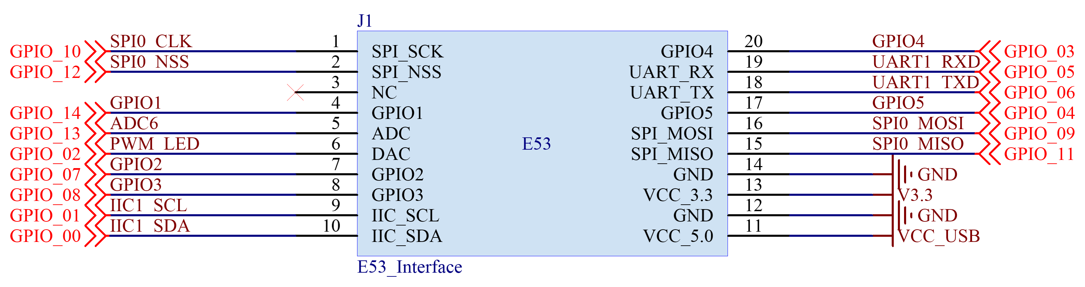
图 1 E53 接口电路：左列为 J1 第 1–10 脚，右列为第 11–20 脚；红色为复用到主控的 GPIO 号。
附录 B 板载按键电路（F1 / F2）
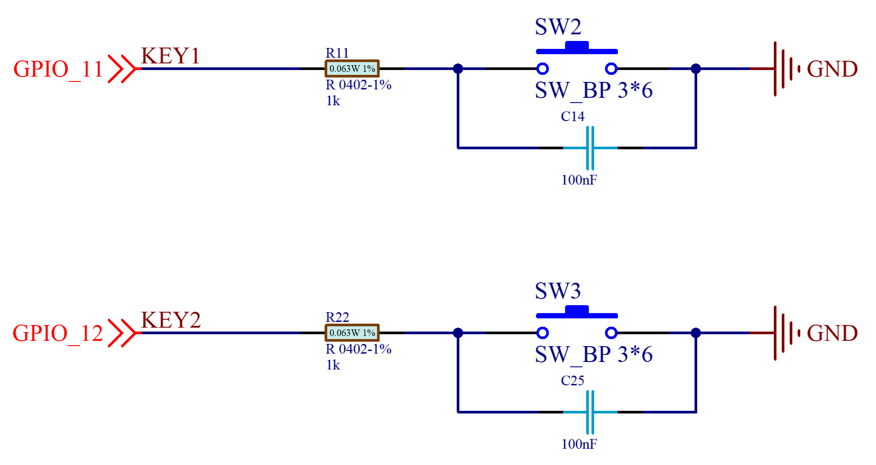
图 2 KEY1 = GPIO_11、KEY2 = GPIO_12：1 kΩ 串联 + 100 nF 对地，按下接地；无外部上拉，依赖内部上拉。
附录 C 依据
· E53_IS1 教程：https://www.bearpi.cn/dev_board/bearpi/hm/nano/software_OpenHarmony/study/C5_e53_is1_infrared.html
· E53_IA1 教程：https://bearpi.cn/dev_board/bearpi/hm/nano/software_OpenHarmony/study/C2_e53_ia1_temp_humi_pls.html
· GPIO 输入 / 按键：https://bearpi.cn/dev_board/bearpi/hm/nano/software_OpenHarmony/study/B2_basic_button.html
· I²C 与板载 NFC：https://bearpi.cn/dev_board/bearpi/hm/nano/software_OpenHarmony/study/B5_basic_i2c_nfc.html
· UART1（J1-18/19）：https://bearpi.cn/dev_board/bearpi/hm/nano/software_OpenHarmony/study/B6_basic_uart.html
· 源码：openharmony/device_board_bearpi → bearpi_hm_nano/app/C5_e53_is1_infrared（E53_IS1.h / .c）、C2_e53_ia1_temp_humi_pls（E53_IA1.h / .c）
· Hi3861 默认调试串口 = GPIO_3/GPIO_4：OpenHarmony/device_board_hisilicon issue #18
交付说明
● 范围：只做引脚核对与接线建议，不含驱动代码。表 2 里的电平、地址、时序都取自官方源码，可以直接当接口约定用。
● 回传：表 4 最右列的打勾结果，加上干簧管 J1-5 的实测电压（3.3 V ↔ 0 V）和一次中断日志截图。
● 前置：若第 8 项（双板共存）最终选“自制转接板”，请先同步再动驱动——GPIO_8 要换脚、改宏并重新分配，不能只改接线。

